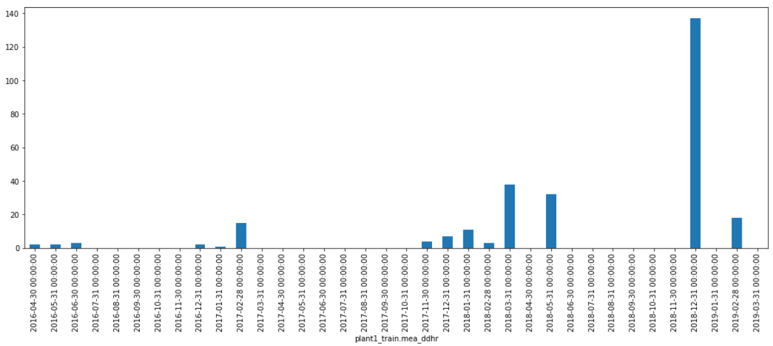

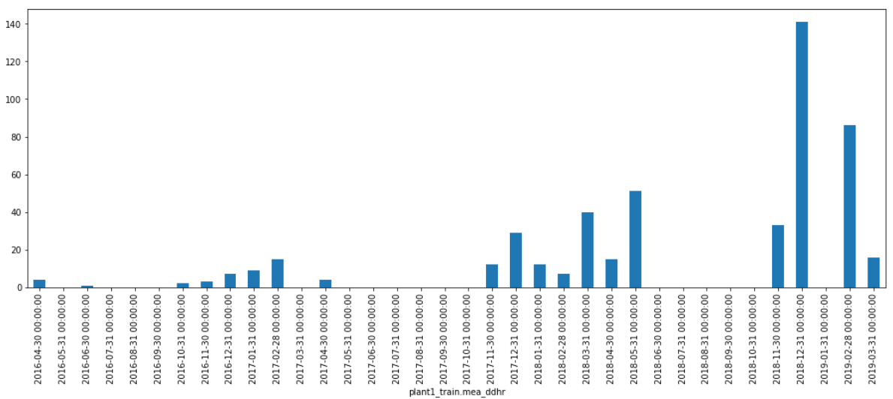

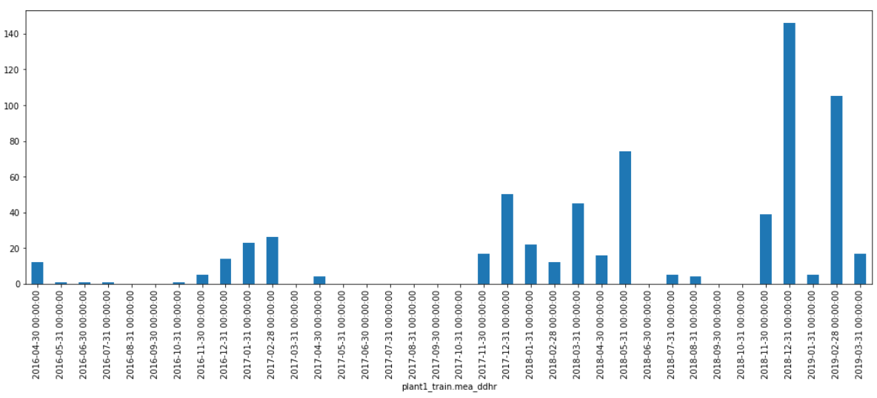

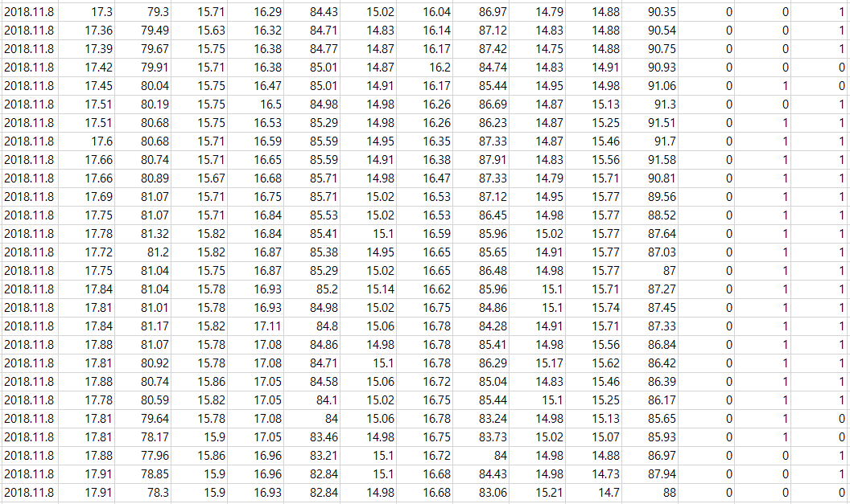

Loc1은 0인데, Loc2, Loc3이 1인 경우 : 375개

Loc2은 0인데, Loc1, Loc3이 1인 경우 : 180개

Loc3은 0인데, Loc1, Loc2이 1인 경우 : 22개

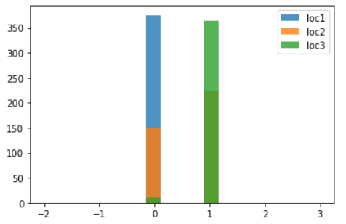녹색이 1의 값이 많다

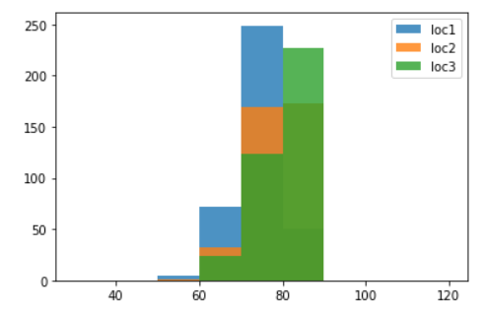

파랑이 습도가 대체적으로 낮다. 녹색은 대체적으로 습도가 높다.

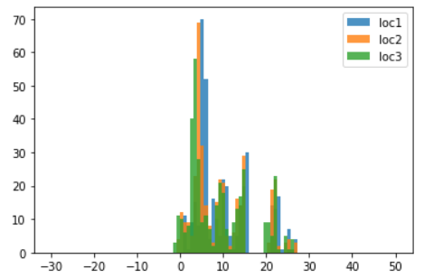

코일의 온도 ??

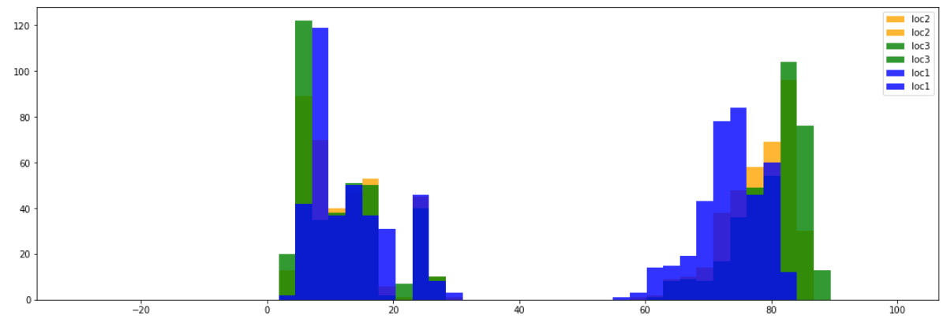

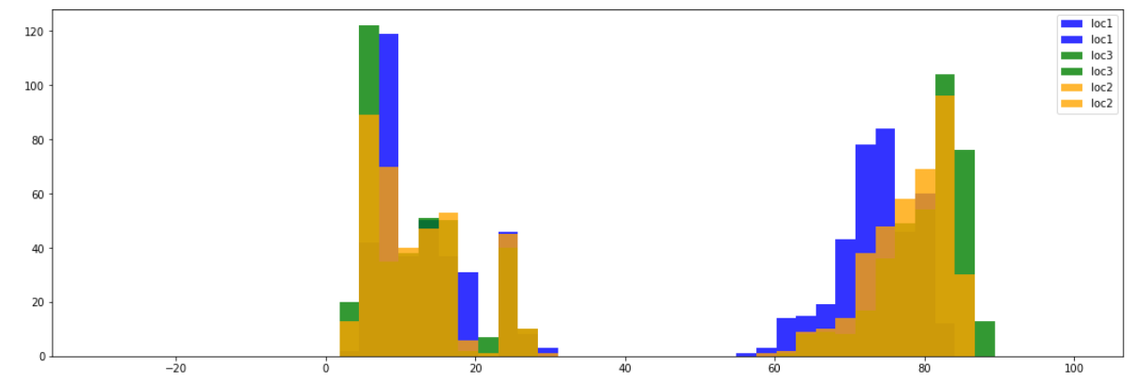

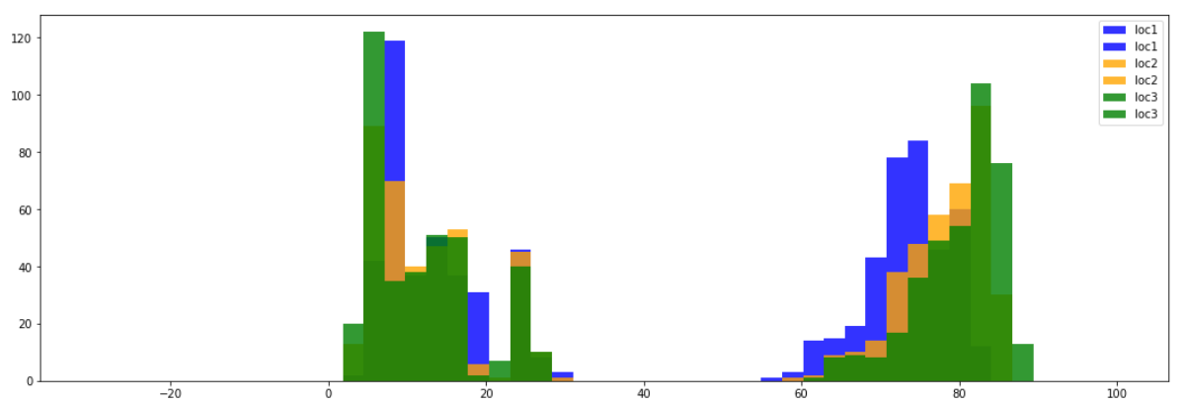

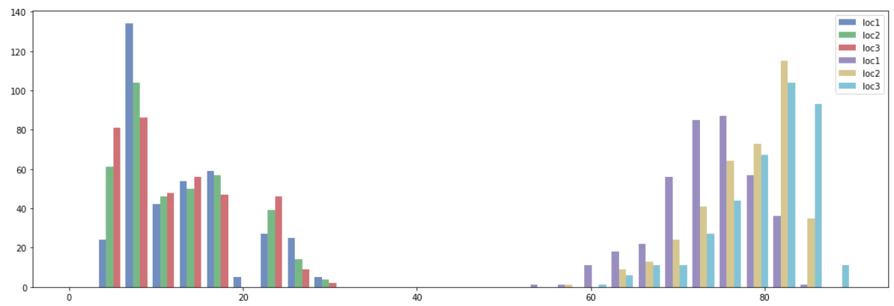

온도,/습도를 동시에 봤을 때 온도는 별 차이가 없지만 습도는 확실히 LOC1이 낮다. 그래서 결로가 없는듯.

결측치의 값

Loc1 : 869개

Loc2 : 119개

Loc3 : 144개

* Loc1이 많이 비어있어 아주 중요함.

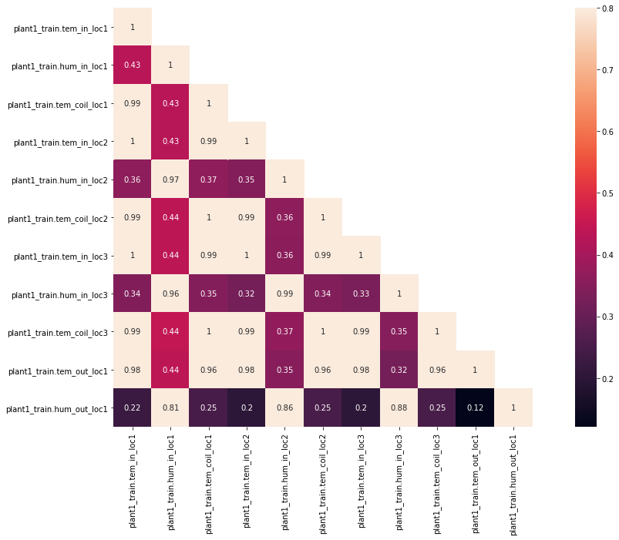

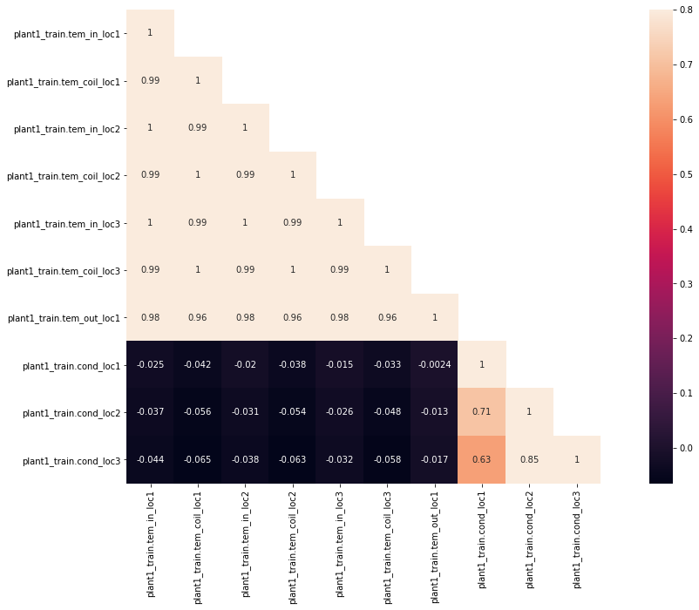

온도 들과 레이블의 관계

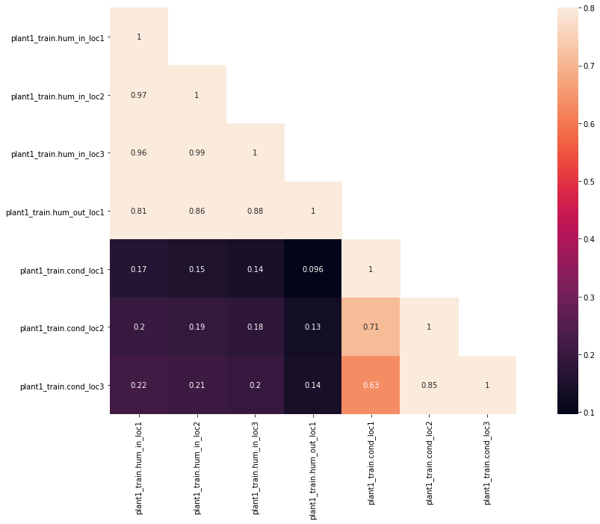

습도와의 관계